**ВЫБОР ОПТИМАЛЬНОЙ ОПЕРАЦИОННОЙ СИСТЕМЫ ДЛЯ ИСПОЛЬЗОВАНИЯ В ЛОГИСТИКЕ**

**Кислейко А.А., Баранов А.Е.,** специальность 1-26 02 05 «Логистика»

Научный руководитель - Туровец А.М., ст. преподаватель

Сегодня в Республики Беларусь логистика является молодой, перспективной и быстроразвивающейся сферой бизнеса.

Работа в сфере логистики неразрывно связана с использованием современных it-технологий.

В условиях жёсткой конкуренции на первый план выходит эффективность работы компании. Ведь именно эффективность той или иной компании прямым образом влияет на цены её услуг.

Для компании, работающей в сфере логистики, особую важность имеет информационные технологии, применяемые компанией.

Работа логистике предполагает постоянное использование огромного количества информационных технологий. Сложно представить себе экспедитора или работника склада без компьютера на столе.

Есть несколько способов повышения эффективности компании. Но одним из самым простым из них является оптимизация использования информационных систем. В современном мире информационные технологии развиваются очень быстро. Для того, чтобы эффективно работать, современной компании необходимо постоянно совершенствовать свою информационную систему.

К сожалению, в нашей стране этому не уделяется должного внимания. Примером того может служить статистика использования операционных систем в Беларуси.

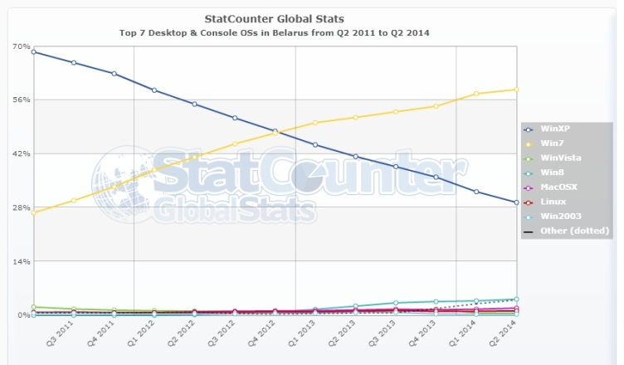

На этом графике изображена статистика использования операционных систем на персональных компьютерах за 3 последних года.

То же самый график но в целом по миру выглядит следующим образом:

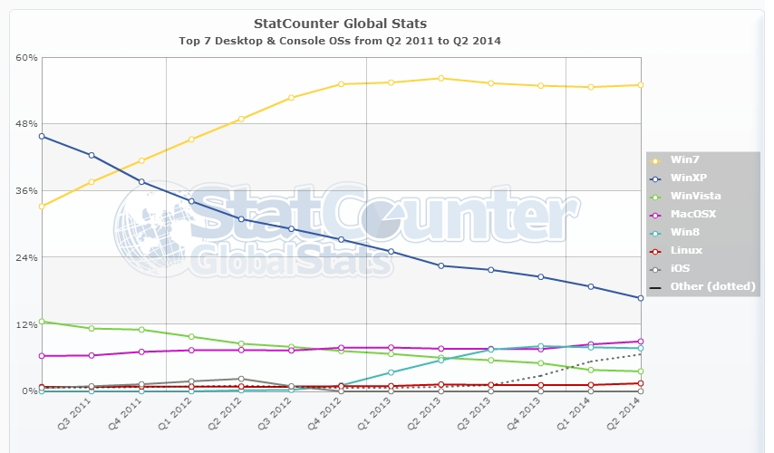

Сравнив графики, мы можем увидеть, что в Республике Беларусь доминируют 2 операционные системы: Windows 7 и Windows XP. Роль же других ОС незначительна.

На мировом графике мы можем увидеть, что значительную долю ОС (9%) занимает решение компании Apple- MacOs. Использование свободной операционной системы Linux находится на том же уровне- около 1,5%.

Показательной, является точка перехода от Windows XP к Windows 7.

Если в целом по миру, Windows 7 превзошла по популярности Windows XP к концу 2011 года, то у нас это произошло лишь спустя год. В США же, где использованию операционных систем уделяется намного большее внимание этот переход произошёл ещё в середине 2011 года.

Следует также заметить, что расхождение это куда более значительно в сфере бизнеса.

Связано это с тем, что в развитых странах переход к использованию новой ОС происходит намного активнее в сфере бизнеса. Для компаний, использующих оригинальное ПО корпорация microsoft предлагает льготные условия для перехода на новую версию. Рядовым же пользователям покупка новой версии ОС обходится куда дороже.

В белоруских реалиях всё наоборот. Первыми новую ОС устанавливают энтузиасты на своих домашних ПК, и лишь спустя довольно продолжительное время на неё переходят компании.

Одним из показательных примеров может служить наш институт. Он готовит специалистов наиболее современных сфер бизнеса, таких как логистика, управление информационными ресурсами. А между тем, нередко в аудиториях можно встретить ОС Windows XP, выпущенную в 2001 году.

Показателен тот факт, что в РБ используют оригинальное ПО Windows лишь 13% пользователей ОС.

Притом большинство из этих лицензионных копий были установлены на персональные компьютеры на заводе-изготовителе.

Лишь иностранные компании, представленные в Беларуси обеспечивают своих сотрудников компьютерами ссовременными, лицензионными копиями Windows.

Всё это говорит о том, что в Беларуси рынок операционных систем не развит и вряд ли получит своё развитие в близжайшие годы.

Однако уже сегодня многие компании начинают понимать важность использования современного лицензионного ПО. В частности, в беседе со мной представитель одного из флагманов беларусской экономики, крупного завода, сообщил мне, что завод начал переход на лицензионные копии Windows 7.

Какие же есть преимущества использования лицензионных копий ОС?

1. Работа с нелицензионным программным обеспечением (ПО) противоречит требованиям законодательства о соблюдении прав интеллектуальной собственности и может привести к уголовной ответственности.
2. При работе с серьезными проектами, особенно при сотрудничестве с международными организациями, использование пиратского ПО недопустимо. Это обусловлено тем, что все иностранные партнеры требуют наличия сертификатов на используемое ПО, в связи с чем наличие хотя бы на одном рабочем месте пиратского ПО может стать основанием для разрыва отношений и потери выгодных контрактов.
3. Работа с лицензионным ПО является обязательным требованием для прохождения сертификации организацией на соответствие требованиям международных стандартов ISO.
4. Только лицензионное ПО дает возможность получения оперативной технической поддержки в решении любых вопросов и устранении возможных неполадок.

Пользователи лицензионного ПО могут быть полностью уверены в устойчивости его работы, что дает возможность спокойной работы в серьезных проектах.

|  |  |  |  |
| --- | --- | --- | --- |
| **Наименование** | **Цена $** | **Кол-во** | **Сумма $** |
| Компьютер в качестве сервера | 627 | 1 | 627 |
| Компьютер | 80 | 10 | 800 |
| Монитор | 77 | 1 | 77 |
| Монитор | 110 | 10 | 1100 |
| Windows 8 | 271 | 10 | 2710 |
| MS Office 365 на 5 компьютеров | 217 | 2 | 434 |
| Kaspersky Endpoint Security for Business - Select (10 ПК, 1 год) | 440 | 1 | 440 |
| Windows Server 2012 Standard | 425 | 1 | 425 |
| Microsoft Virtual Desktop Infrastructure (VDI) | 105 | 10 | 1050 |
| Итого: |  |  | **7663** |
| Стоимость каждого дополнительного рабочего места |  | 1 | **619** |

Как видим, сумма получается не маленькая. А это лишь минимальный расчёт.

Для маленькой компании из 10 человек это сумма значительная.

Какие же есть возможности выхода из подобной ситуации?

Существует лишь 2 варианта. Первый- использование нелицензионного по. И второй- использование альтернативной ОС.

Какие же альтиернативные варианты ОС можно использовать в логистических системах?

Семейство MacOS от Apple

Linux- подобные системы

Минус первой- ещё более высокая по сравнению с Microsoft Windows цена. Поэтому мы не будем её рассматривать.

Второй вариант (linux) - бесплатный.

Рассмотрим вариант организации нашего офиса из 10 компьютеров, но на Linux.

|  |  |  |  |
| --- | --- | --- | --- |
| **Наименование** | **Цена $** | **Кол-во** | **Сумма $** |
| Компьютер в качестве сервера | 627 | 1 | 627 |
| Компьютер | 80 | 10 | 800 |
| Монитор | 77 | 1 | 77 |
| Монитор | 110 | 10 | 1100 |
| Итого: |  |  | **2604** |
| Стоимость каждого дополнительного рабочего места |  | 1 | **157** |

Как мы видим затраты намного меньше. Мы платим только за железо.

Последнее время очень много споров о переходе на свободное программное обеспечение, а именно, о том возможно ли перевести всю компанию на, скажем, Linux based операционные системы и, самое главное, с какими проблемами встретятся сотрудники компании.

Еще за год-полтора до этого, компания Google заявила о том, что переходит на Linux. И перешла. В Европе очень популярно сейчас переводить госдепартаменты в целых городах на свободное ПО. Смотря на это возникает резонный вопрос, а почему бы и бизнесу не перейти на свободное программное обеспечение?

Однако есть проблема, которая в большей части психологическая. Дело в том, что пользователи несут свои знания о Linux еще «от начала времен». Думая, что работа в Linux — это черный экран и белые буковки, программ под эти ОС нет, а если и есть, то их надо как-то непонятно и страшно устанавливать, они имеют не презентабельный вид. И вообще — там ничего не работает.

Когда-то это было именно так. Теперь все по другому. За прошедшие годы многое изменилось. Операционные системы стали намного более дружественными, понятными и не вызывают проблем в работе. И если капнуть еще глубже, то все пользуются линуксом последние годы, т. к. Android — это линукс, а Google Play — это аналог репозиториев.

В последнее время повлябтся современные решения Warehouse Assistance System для управления складами.

Они представляют собой персональный электронный ассистент для сотрудников склада, функциональные возможности которого позволяют автоматизировать работу техники и складского оборудования, эффективно решать актуальные задачи (приемка, размещение, пополнение, набор, отгрузка, учет партий и категорий качества грузов) в режиме реального времени на складах средней и малой интенсивности.

Подробнее: http://internet.cnews.ru/news/line/index.shtml?2013/09/11/542719

Их отличительной особенностью является использование планшетов на базе Android или iOS.

Сегодня складские терминалы для сбора данных работают на устаревших версиях Windows mobile. Их стоимость нередко превышает 1000 у.е.

С этой же работой сегодня легко может справится недорогой планшет за 100$ на базе Android OS

Так почему же никто не преходит? Есть несколько причин:

Новое. Надо привыкать;

Не работает бухгалтерское ПО;

Нет MS Word, Point, Exel:

Необходимость использования консоли.

Вот такие вот основные проблемы, которые в большинстве своем — предубеждения. Давайте разберемся.

Новое. Надо привыкать

Безусловно. Другая операционная система — другой интерфейс. Однако, нет необходимости прямо таки все забывать и учить снова. Текущие оболочки во многом повторяют Windows, а привычные операции точно такие же.,

Интерфейсы стали дружественными, появились всем привычные папки «Документы», «Загрузки», «Изображения». Имеется аналог «пуск», там такие-же группы программ. Установка ПО происходит их репозиториев, через специальный маркет. Система аналогична Google Play market или Apple Store/ При этом, программы ставятся без вопросов, что приятно :) не надо думать над тем, в какую папку установить.

Не работает бухгалтерское ПО

В крупных компаниях 1С бухгалтерия уже давно работает на сервере терминалов. Так что абсолютно нет разницы из какой системы подключаться по RDP к серверу терминалов. Результат будет одинаков. Тем более, что 1С 8-й версии умеет работать через веб интерфейс, так что тут все еще проще. Вы можете получить доступ к своей базе из любой точки мира с помощью любого устройства имеющего доступ в интернет. Компания 1С гарантирует сохранность ваших данных на своём сервере. Поэтому переход «в облако» это шаг в будущее, независимо от используемой ОС.

Для тех, кто уж очень любит некоторые Windows программы — есть такая вещь, как Wine. Она позволяет загружать Windows приложения в Linux среде. Работает стабильно и прекрасно позволяет работать с многими системами.. Если коснуться программы по электронному декларированию, то она вообще написана на Java, т. е. В ней кроссплатформенность заложена изначально.

Нет MS Word, Point, Exel

Да, всем привычного MS Office нет (хотя и его можно установить под Wine). Используется другой офисный пакет, который называет LibreOffice. Этот пакет работает с документами формата odt, но он умеет сохранять и в doc/docx. Так проблем с обменом документами нет.

При установке Linux все нужные программы там уже стоят, драйвера тоже. Фактически, после установки система полностью готова к работе. Имеется браузер (можно поставить Firefox, Opera, Chrome), почтовый клиент, календарь и т. д.

Чуть что — сразу в консоль

Безусловно. Когда речь идет об айтишнике. Айтишники любят все настраивать под себя. Обычный пользователь не настраивает даже Windows.

В общем, вывод прост. Лезть в консоль нет необходимости, если не хотите уж очень тонких настроек. В остальном — все отлично регулируется стандартными приложениями.

К тому же, любая компания имеет в своём штате системного администратора. Хороший системный администратор для linux встречается не реже чем для windows.

А теперь немного о том, что есть только в Linux. Например, удобная система обновлений. Можно сделать так, чтобы все обновления кешировались на шлюзе, например, это позволяет только одному пользователю реально загружать обновления, все остальные быстро их установят с этого самого шлюза.

Антивирусная защита просто не нужна. Вирусы для Linux встречаются очень редко и создаются обычно лишь с целью доказать возможность их создания.

Так же стоит отметить гибкость системы. Она умеет работать практически со всем. Конечно, возможна проблема в случае использования специфического ПО, например, для проектирования. Однако, большая часть таких программ либо имеет аналоги, либо их можно запускать под Wine.

Намного менее требовательна к железу. Компьютер, который уже не тянет Windows, с лёгкостью справится с Linux системой.

И ещё одно преимущество- возможность работы с ОС непосредственно с флешки. Представьте, сегодня, если вы хотите иметь свой ПК всегда с собой- вам нужен ноутбук. А это намного увеличивает стоимость системы. Если же вы используете Linux. Вы можете работать с ней непосредственно с флешки. Выключили рабочий компьютер, достали флешку, приехали домой, вставили её в свой домашний компьютер, загрузили ОС с флешки и продолжаете работу.

Немаловажным фактом является скорость загрузки ОС. В случае Linux систем это занимает менее 10 секунд.

Низкое энергопотребление.

В плане перехода всей компании на свободное ПО, могу только сказать, что это не работа одного дня. Но та гибкость и возможности, абсолютное снятие проблемы лицензирования, скорость работы и отсутствие регресса с течением времени работы системы — это безусловный плюс.

Конечно, на данный момент, пока нет проблем с «лицензированием» Windows, переход на Linux далеко не всем интересен. Тем не менее, стоит всегда принимать во внимание, что эта возможность есть и она позволяет добиться большей гибкости, если переход сделать грамотно.